**Лабораторна робота №2**

**Тема:** “Дослідження схем побудованих на базі діодів”

**Досліджувані схеми:** однонапівперіодний та двонапівперіодний випрямлячі, подвоювач напруги, обмежувач напруги.

**1.1. Практичне застосування досліджуваних схем**

**1.** **Дослідження однонапівперіодного випрямляча.**

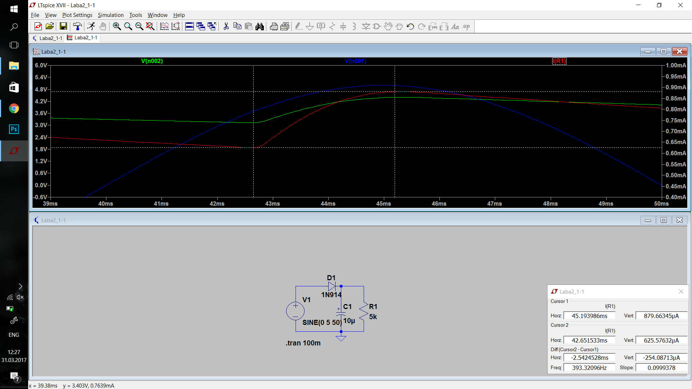

**МОДЕЛЮВАННЯ:**



Vmax=4.399856V

Vmin=3.1287389V

dU=1.2711171V

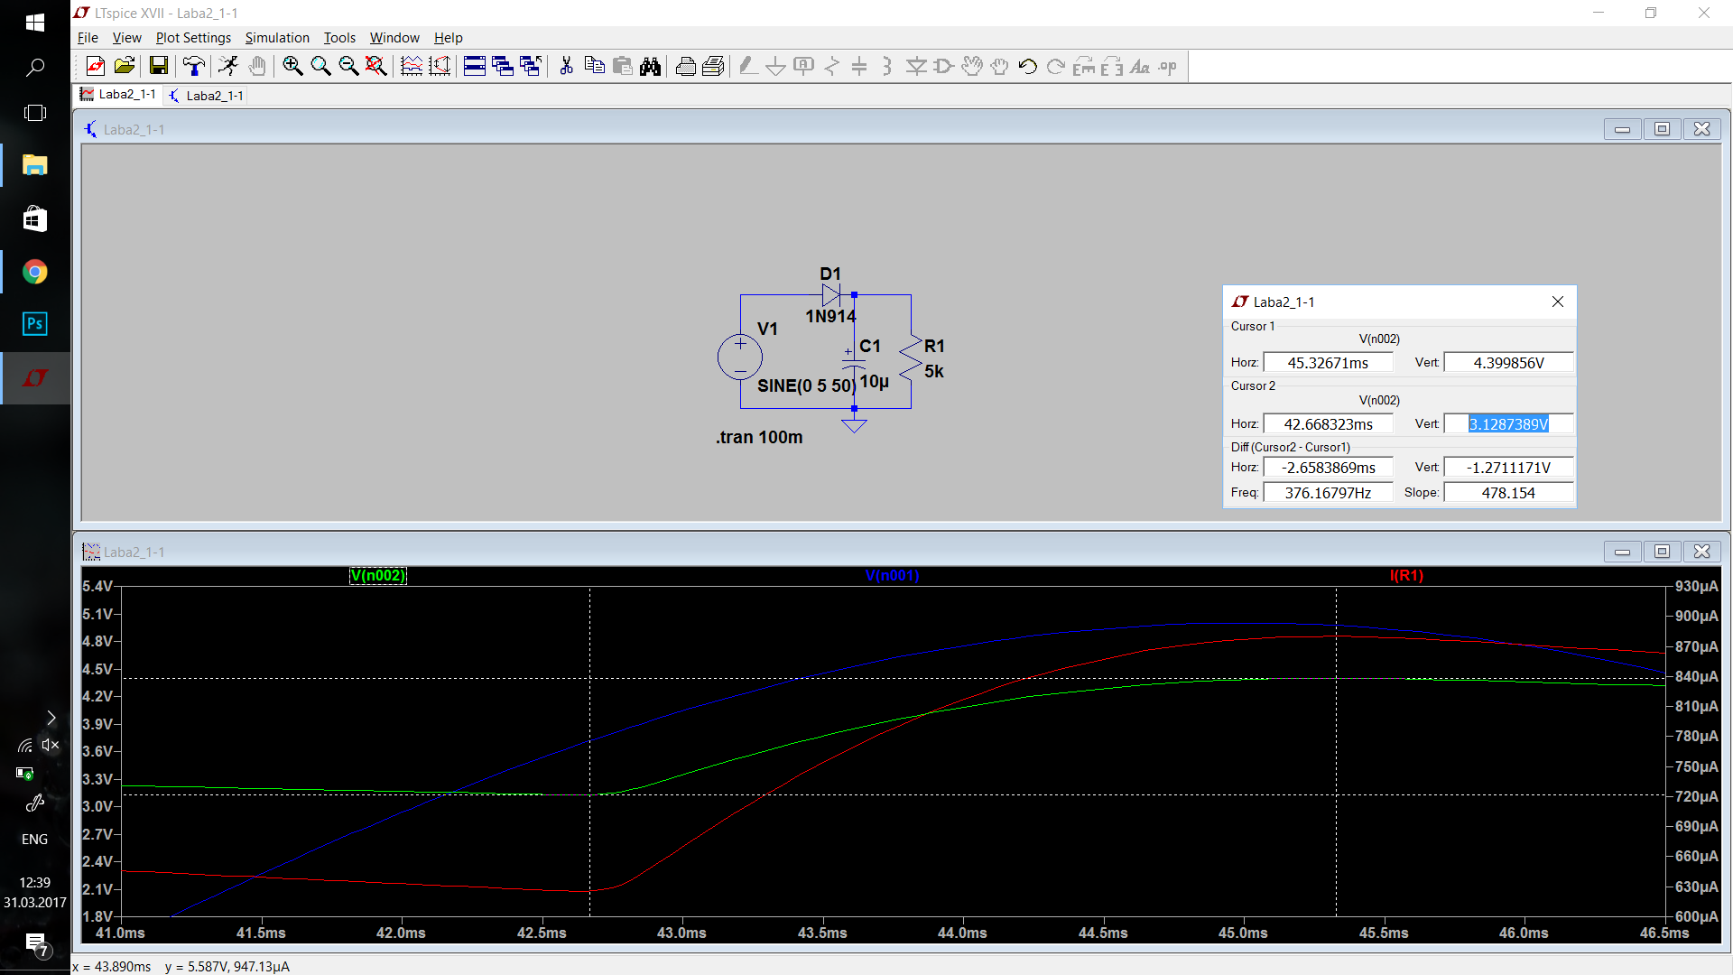

Imax=879.96913µA

Imin=625.56676µA

Iav=752.767945µA

Перевіримо формулу dU = Iav / (C * f)

(752.767945*10^(-6)) / (10*10^(-6)*50) = 1.50553589V, не значно відхиляється від 1.2711171V

**ВИМІРЮВАННЯ:** 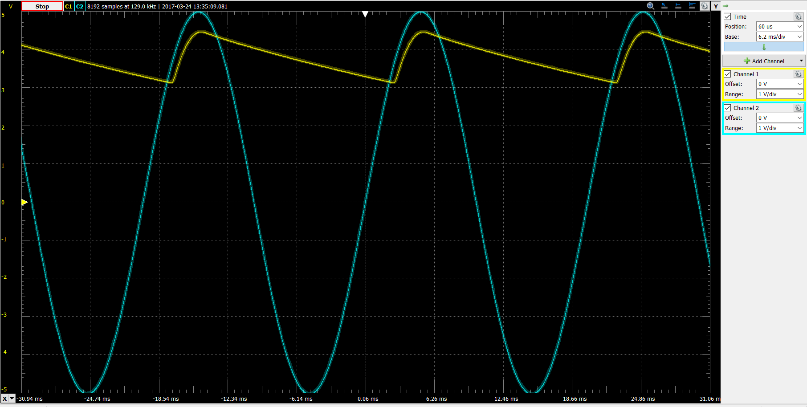

dU=1.33V

Imax=Umax/5100=4.45/5100=872.5uA

Imin=Umin/5100=3.12/5100=611.7uA

Iav=(872.5uA+611.7uA)/2=742.1mA

**Порівняємо результати**

Моделювання:

dU=1.2711171V

Iav=752.767945µA

dU=(752.767945*10^(-6)) / (10*10^(-6)*50) = 1.50553589V, що незначно відхиляється від теоретичного значення 1.2711171V

Вимірювання:

dU=1.33V

Iav=742.1mA

Як бачимо, виміряні величини дещо відрізняються від розрахованих теоретично

Різниця в результатах (практичних і теоретичних) dU: 0.17553589V

**Тепер дослідимо схему при R1=20k**

Моделювання

Vmin=4.0456252V

Vmax=4.424618V

dU=0.3789928V

Imax=221.23148µA

Imin=202.28134µA

Iav=211.75641µA

**ВИМІРИ 20К**

Umax=4.47V

Umin=4.05V

dU=420mV

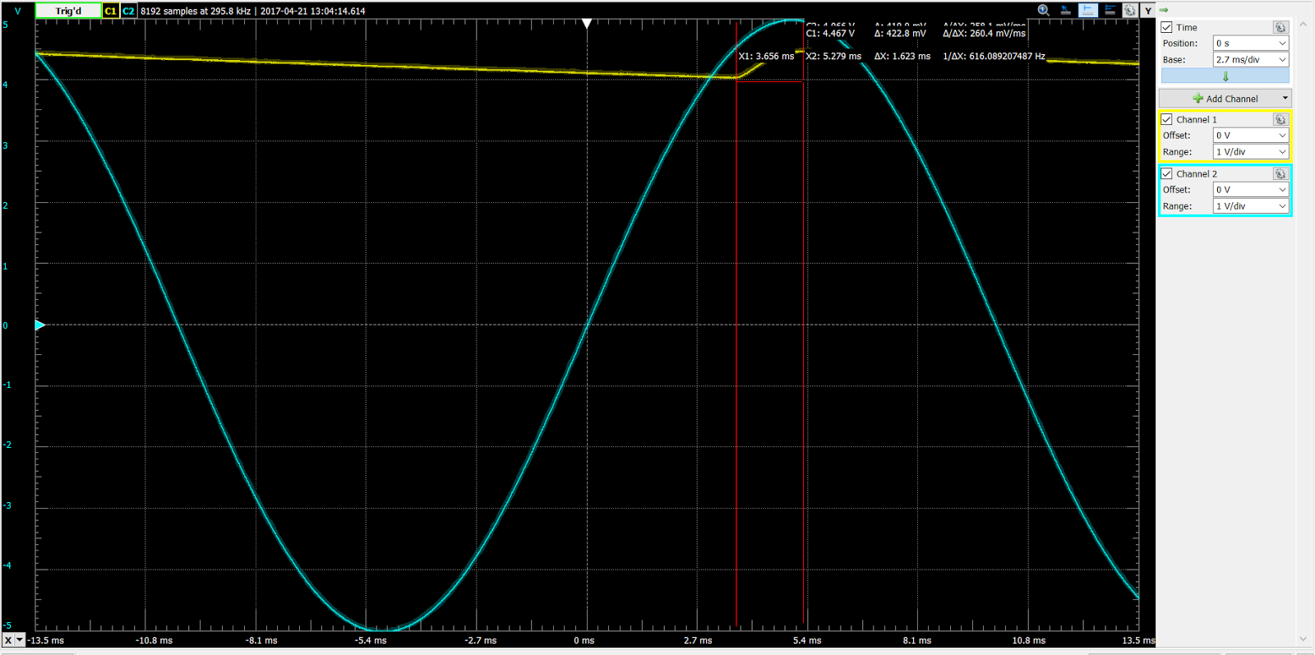

Imax=Umax/18000=4.47/18000=248.3uA

Imin=Umin/18000=4.05/18000=225uA

Iav=(248.3+225)/2=236.65uA

**2.** **Дослідження двонапівперіодного випрямляча.**

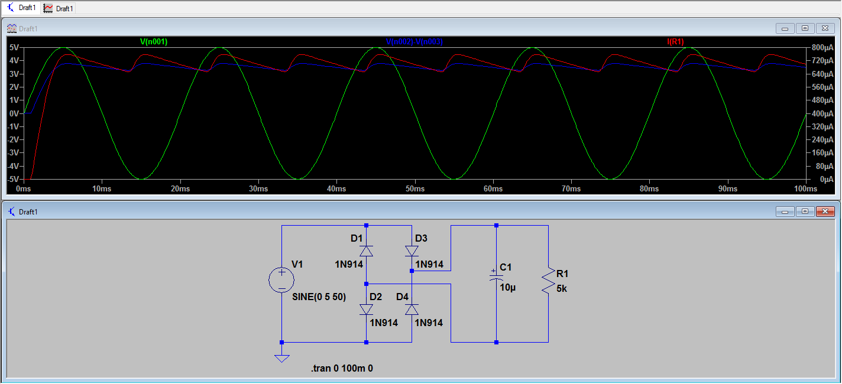

За результатами моделювання (R1=5 кОм):

dU=527.228 (мВ)

Iav=(652.39+758.21)/2=705.3 (мкА)

Перевіримо формулу dU = Iav / (2 * C * f)

dU=705.3*(10^-6)/(2*10*(10^-6)*50)=705.3 (мВ), дещо відхиляється від 527.228 мВ

Для R1=20 кОм

dU=146.110 (мВ)

Iav=(191.99+184.68)/2=188.34 (мкА)

Перевіримо формулу dU = Iav / (2 * C * f)

dU=188.34*(10^-6)/(2*10*(10^-6)*50)=188.34 (мВ), дещо відхиляється від 146.110мВ

Зробимо виміри для схеми з такими параметрами

R1 = 5.1 KOm

C = 10 µF

Напруга на резисторі навантаження **без** згладжувального конденсатору:

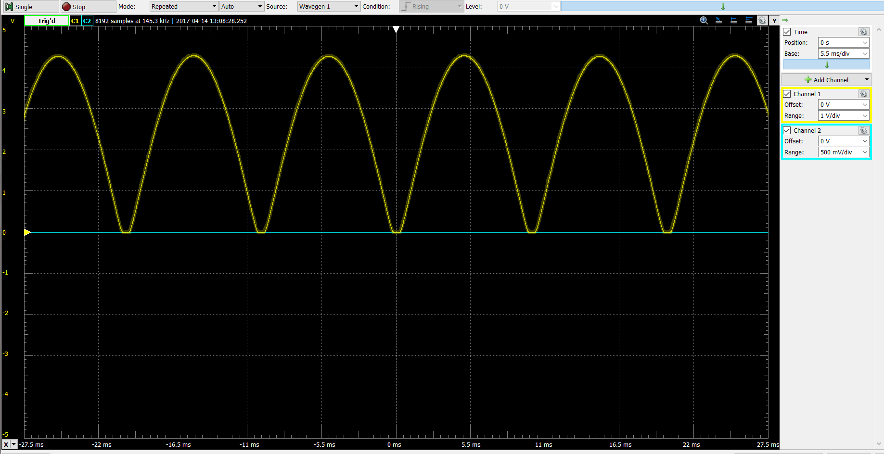

Напруга на резисторі навантаження **з** згладжувальним конденсатором:

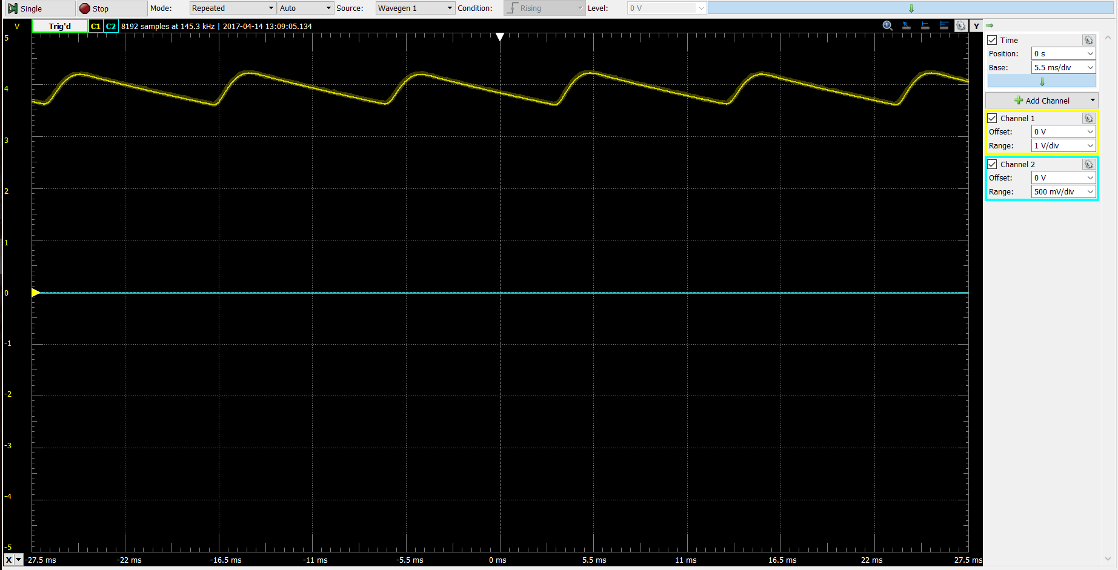

dUвих=573mV

IRmax=4.205V/5.1KOm=824.5µA

IRmin=3.63V/5.1KOm=711.7µA

IRav=(IRmax+IRmin)/2=768.1µA

Змінимо опір

R = 18 KOm

C = 10µF

Напруга на резисторі навантаження **без** згладжувального конденсатору:

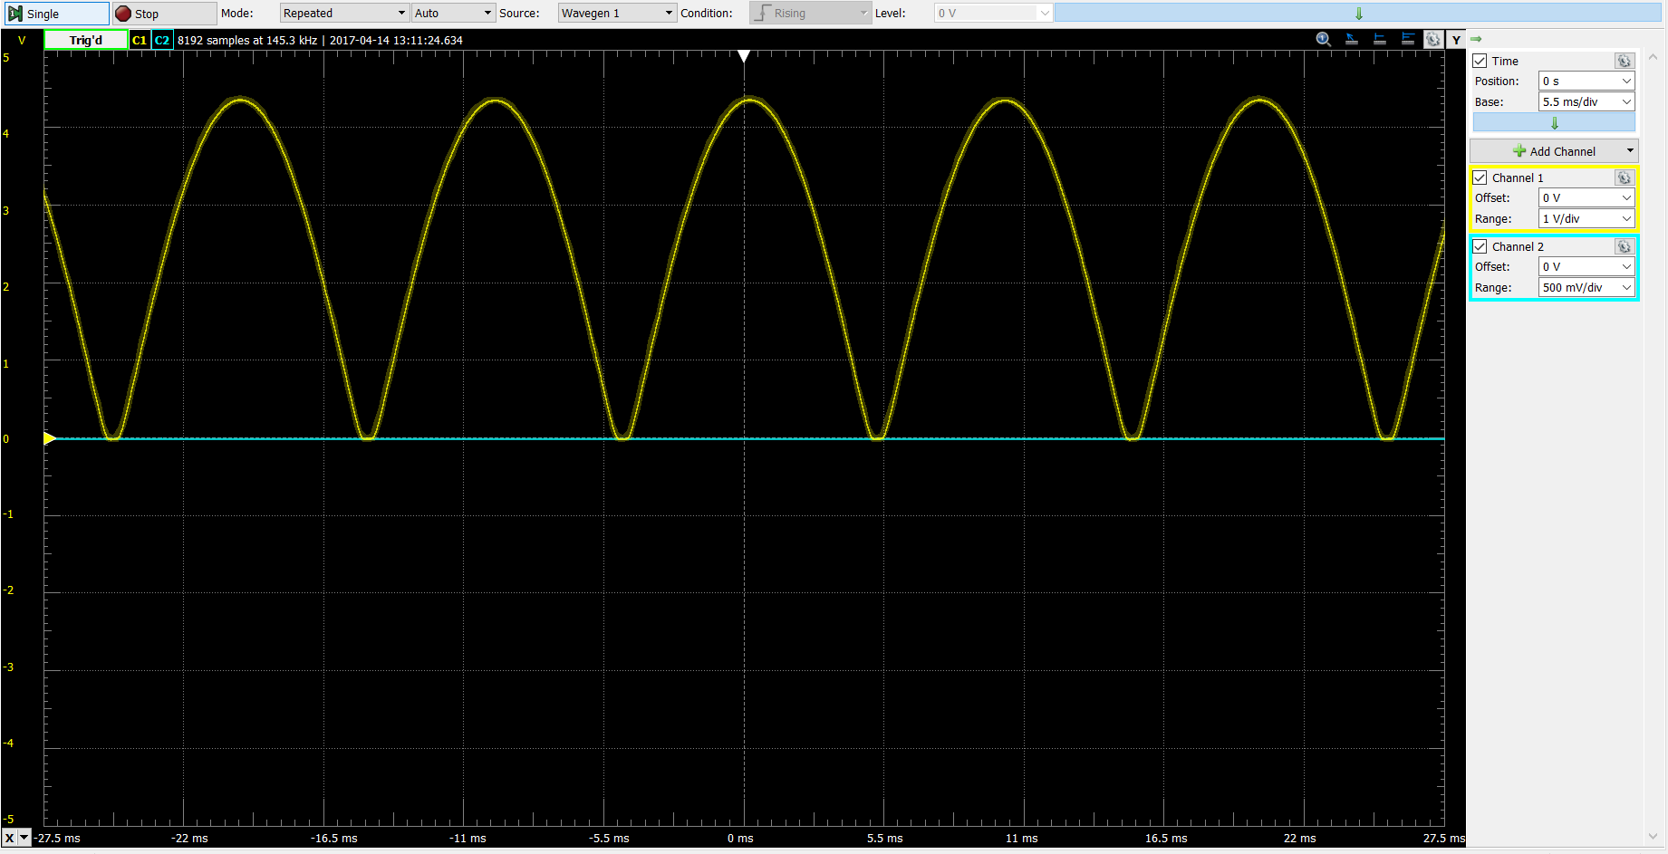

Напруга на резисторі навантаження **з** згладжувальним конденсатором:

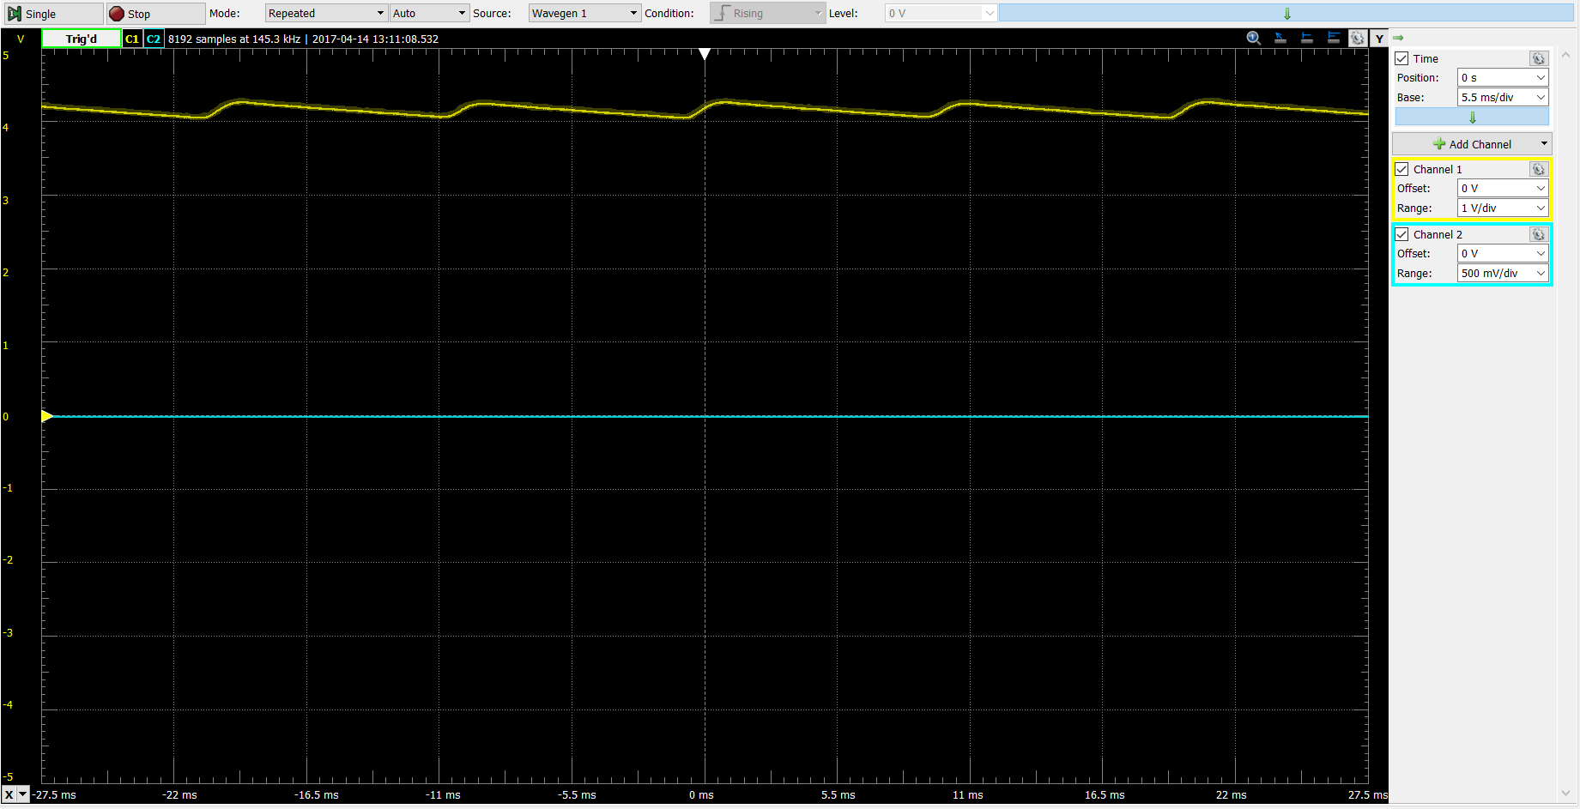

Пульсація напруги на резисторі навантаження:

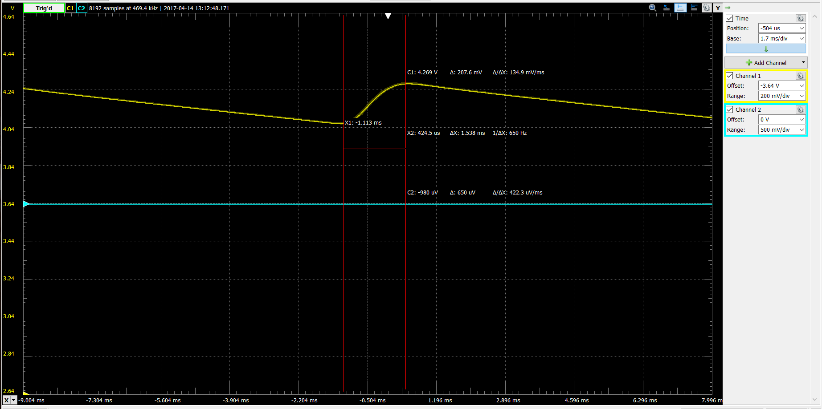

dUвих=207 mV

IRmax=4.267V/18KOm=237µA

IRmin=4.060V/18KOm=225.5µA

IRav=(IRmax+IRmin)/2=231.25µA

Як бачимо, виміряні величини дещо відрізняються від розрахованих теоретично

**3.** **Дослідження подвоювача напруги.**

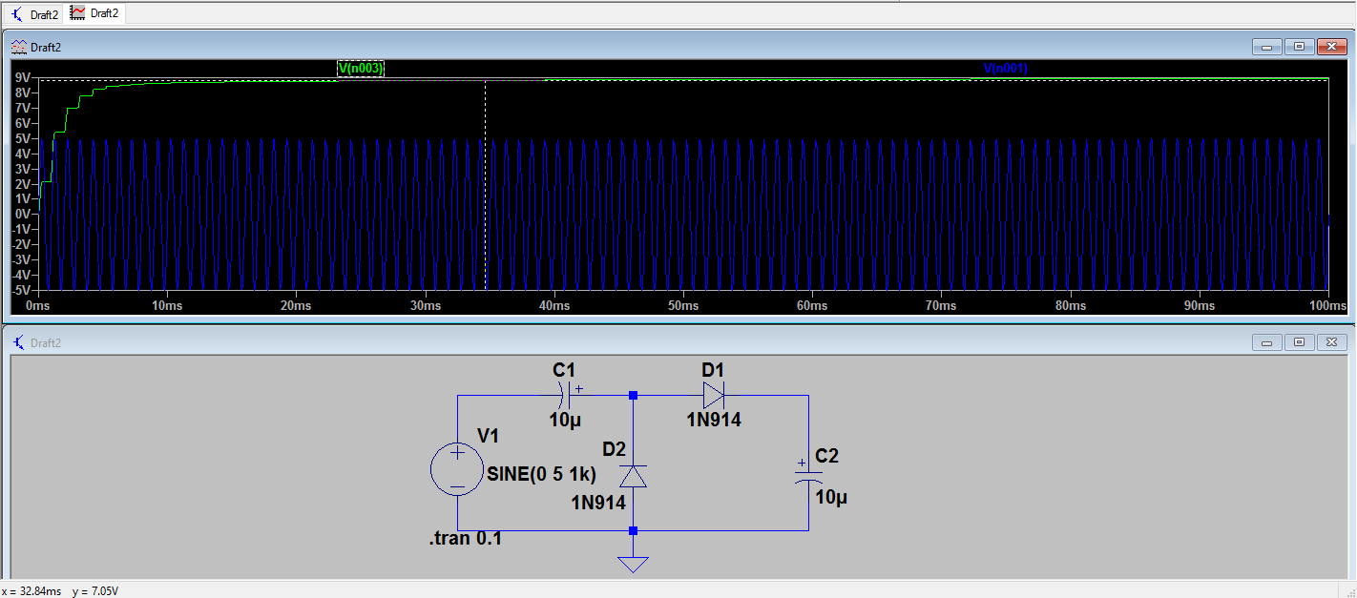

В нашому випадку Uвих=8.8 В. Це викликано втратами напруги на діодах - по 0.6 В на кожному. Можна зробити висновок, що наші діоди кремнієві. Отже ми експериментально підтвердили формулу вихідної напруги подвоювача напруги

Uвих=2Uвх-2Uд=2*5-2*0.06=8.8 (В)

Експериментальне значення Uвих=9.047V, відрізняється від симуляції через те, що були використані інші діоди, а отже і втрати напруги відрізняються від розрахованих

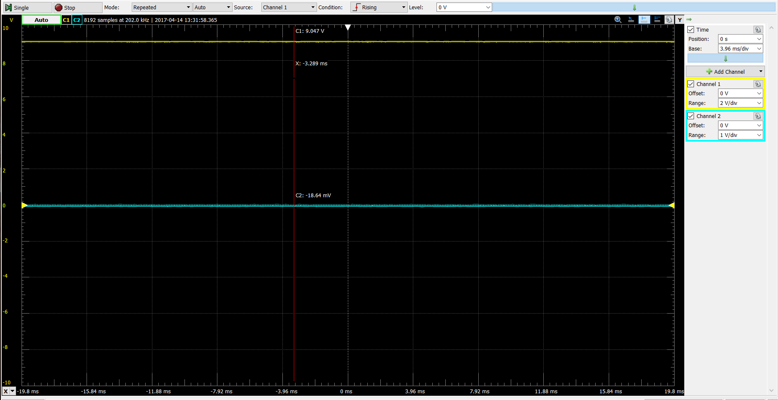

**4.** **Дослідження обмежувача напруги.**

Моделювання при амплітуді вхідної напруги 0.3 В

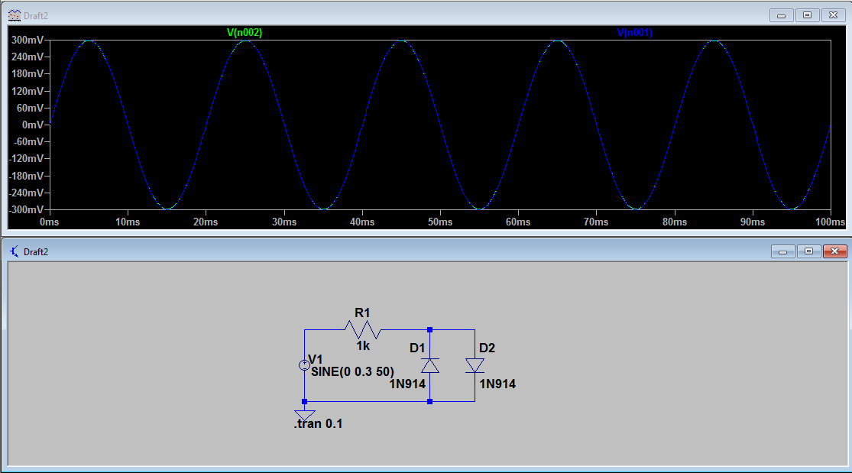

Амплітуда вхідної напруги 1.5 В

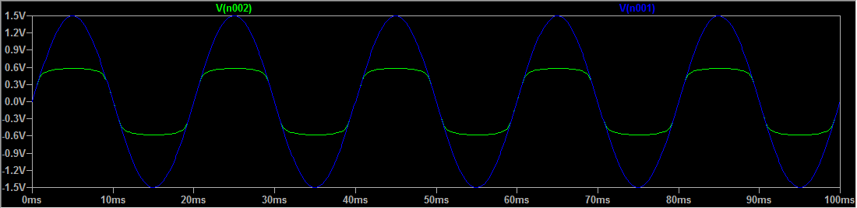

Результати експерименту

Амплітуда вхідної напруги 0.3 В

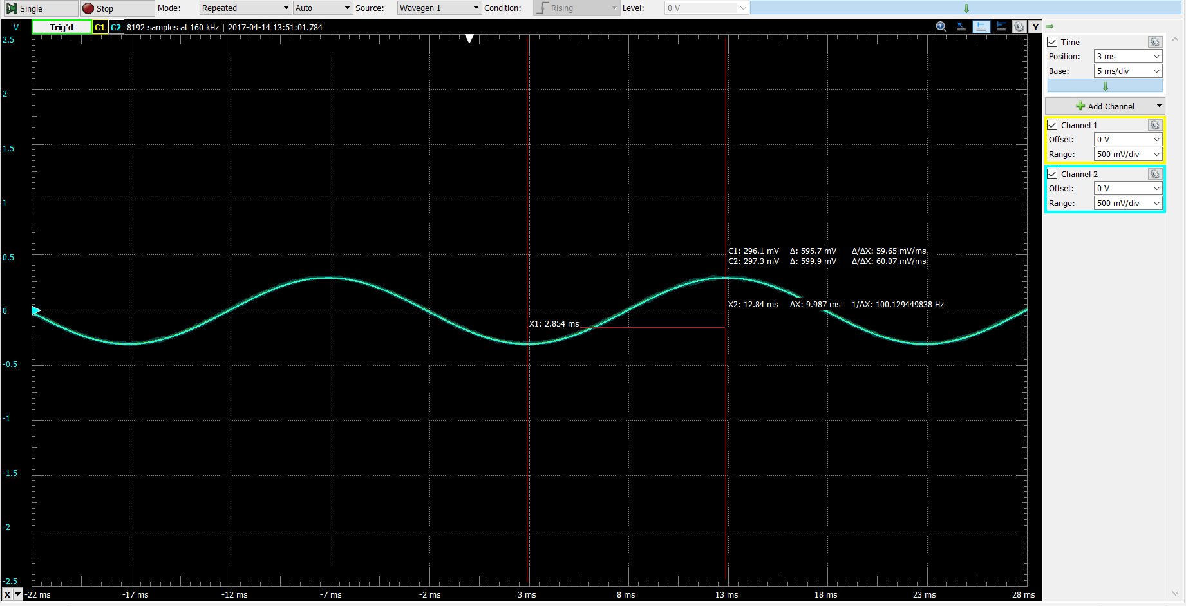

Амплітуда вхідної напруги 1.5 В

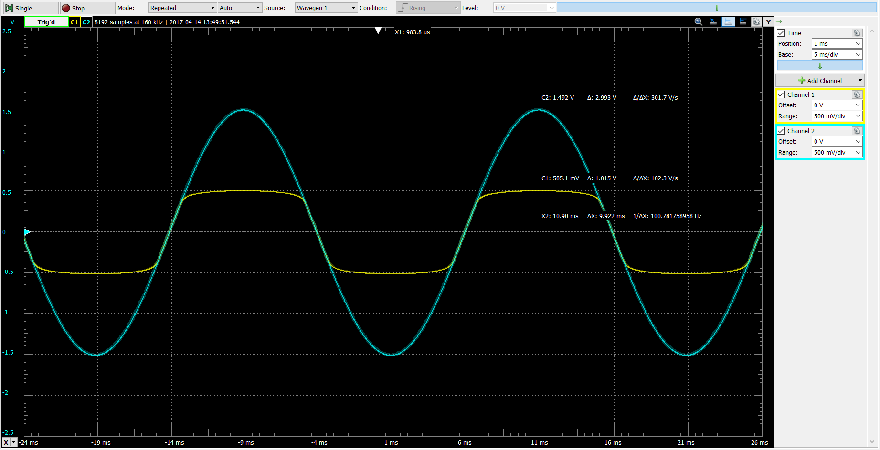

Якщо амплітуда напруги на вході менше напруги відкривання діодів, то маємо розрив кола між вузлами під’єднання діодів, тому на виході (без навантаження) маємо Uвих=Uджерела.

Якщо ж амплітуда напруги на вході більше напруги відкривання діодів, на кожному півперіоді струм протікає лише через один з діодів, тобто на кожному півперіоді відкривається один діод. На кожному з півперіодів на одному з діодів буде виділятись |Uд|≈|Uвідкр.|, а вся «відсічена» напруга буде виділятись на резисторі. Отже, на виході матимемо напругу по модулю не більше ніж Uвідкр.

**Висновок:** Виконавши виміри та моделювання зазначених в роботі схем, визначимо, що:

1) Виміри та моделювання схеми однонапівперіодного випрямляча виконані вірно, це підтверджується невеликими відхиленнями теоретичних та практичних величин. Також ми підтвердили доречність наближеної формули розрахунку пульсацій вихідної напруги. Це також підтверджується невеликими відхиленнями теоретичних та практичних значень. Також, варто зазначити, що чим більша ємність згладжуючого конденсатора та чим більший опір резистора, тим менша амплітуда пульсацій на виході (чим більший R, тим менший IR, чим більший C, тим повільніше спадає ∆Uвих)

2) Взагалі, щодо дослідів відносно двонапівперіодного випрямляча можна сказати теж саме, що і в п.1) , але двонапівперіолний випрямляч є більш ефективним через те, що він не «пропускає» півперіод з від’ємною напругою, тому на виході маємо в 2 рази меншу пульсацію напруги, ніж в однонапівперіодного випрямляча.

3) Виміри та моделювання схеми подвоювача напруги виконані вірно, це підтверджується невеликими відхиленнями теоретичних та практичних величин. На вихідну напругу впливають втрати напруги на діодах, тому в залежності від їх типів можна добитися майже точного подвоювання напруги.

4) Виміри та моделювання схеми обмежувача напруги виконані вірно, це підтверджується невеликими відхиленнями теоретичних та практичних величин. В цій схемі напруга відкривання діодів визначає роботу обмежувача: амплітуда напруги на виході буде завжди по модулю менша, ніж напруга відкриття одного з діодів. Тому, підбираючи типи діодів можемо визначати напругу обмеження